A BGE már harmadik alkalommal nyerte el a PRME Champion címet
A Budapesti Gazdaságtudományi Egyetem ismét megkapta az ENSZ által támogatott PRME Champion elismerést, amit olyan felsőoktatási intézmények szerezhetnek meg, akik a fenntarthatóságot, valamint az etikai és társadalmi felelősséget a legnagyobb elköteleződéssel építik be, kiemelten a menedzsment- és üzleti képzéseik terén.
A BGE 2017-ben csatlakozott a PRME (Principles for Responsible Management Education) hálózatához. Közös célunk, hogy a hallgatóink számára elősegítsük a fenntarthatóság megértését, valamint, hogy felvértezzük őket a jövőbeni változásokhoz szükséges képességekkel. Egyetemünk első alkalommal 2023-ban került be egyedüli felsőoktatási intézményként Magyarországról a PRME Champion díjazottak körébe. Idén Magyarországról a Budapesti Gazdaságtudományi Egyetem mellett csupán egy egyetemet díjaztak, és világszinten is mindössze 50 intézmény viselheti a PRME Champion címet.
„A PRME Champion cím annak a tudatos intézményi munkának az elismerése, amelyben a fenntarthatóság és az etikus üzleti gondolkodás nem kiegészítő elemként, hanem az üzleti képzések alapjaként jelenik meg a BGE-n. Célunk, hogy hallgatóink olyan döntéshozatali szemlélettel és gyakorlati tudással lépjenek ki az egyetemről, amely a gazdasági siker mellett a társadalmi és környezeti felelősségvállalást is érvényesíti.” - mondta el Dr. Andor György, a BGE rektora.
A PRME zászlóshajójának számító PRME Champion Program keretében az egyetemek együtt dolgoznak az üzleti oktatás kulcsfontosságú területeinek, így a tanterveknek, kutatásoknak, fenntarthatóságon alapuló partnerségeknek a továbbfejlesztésén is. A BGE a fenntarthatósági és etikai szempontokat rendszerszinten építi be képzéseibe. Jelenleg több mint 100 tantárgy foglalkozik közvetlenül vagy közvetetten a fenntarthatóság, a felelős vállalati működés és a társadalmi felelősségvállalás kérdéseivel. Ide tartoznak többek között a Fenntartható és felelős gazdálkodás, a Felelős és fenntartható vállalat, a Fenntarthatósági stratégiák és gyakorlatok, valamint a Közösségi vállalkozás és fenntartható üzleti modellek című kurzusok. Az egyetem célja, hogy a hallgatók ne csupán elméleti ismereteket szerezzenek, hanem a felelős üzleti döntéshozatalhoz szükséges, gyakorlatorientált tudást is elsajátítsák, amelyet képzéseik során konkrét üzleti és társadalmi problémákra alkalmazhatnak.
„Rendkívül büszkék vagyunk, hogy harmadszorra is elnyertük a PRME Champion címet. Ez az elismerés ugyanis azoknak a fenntarthatóság iránt elkötelezett üzleti egyetemeknek jár, amelyek az ENSZ Fenntartható Fejlődési Céljaival összhangban működve töltenek be vezető szerepet az üzleti oktatásban szerte a világon. A BGE-n is ezt a szemléletet adjuk át a nálunk tanuló 20.000 hallgatónak. Az idei tanévtől munkánknak új lendületet ad a fenntarthatóság oktatására és kutatására fókuszáló, önálló Fenntarthatóság Tanszék megalakítása.” – tette hozzá Dr. Kiss Kornélia, a BGE Nemzetközi Gazdálkodás Karának dékánja.
A Budapesti Gazdaságtudományi Egyetem Magyarország legnagyobb gazdaságtudományi egyeteme. Számos felsőoktatási rangsorban szerepel, fenntarthatósági tevékenységét a legrangosabb értékelők is elismerik. Így kerülhetett fel a Times Higher Education Impact Ranking, valamint 2025 végén a UI GreenMetric ranglistájára is. A hazai közgazdászok közül a legtöbben a BGE-n vagy egy jogelődjén szereztek diplomát, így végzettjei és jelenlegi hallgatói Magyarország legnagyobb üzleti közösségét alkotják.
Sajtókapcsolat:
- Kovács Barna
- Budapesti Gazdaságtudományi Egyetem
- +36 20 316 6433
- kovacs.barna@uni-bge.hu
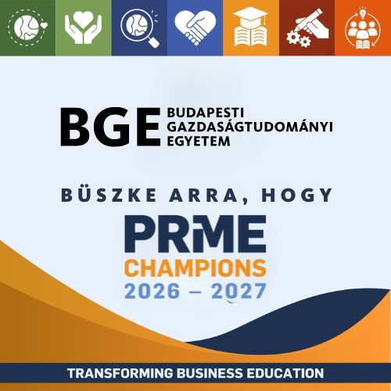 | © BGE
Eredeti tartalom: Budapesti Gazdaságtudományi Egyetem
Továbbította: Helló Sajtó! Üzleti Sajtószolgálat
Ez a sajtóközlemény a következő linken érhető el:

